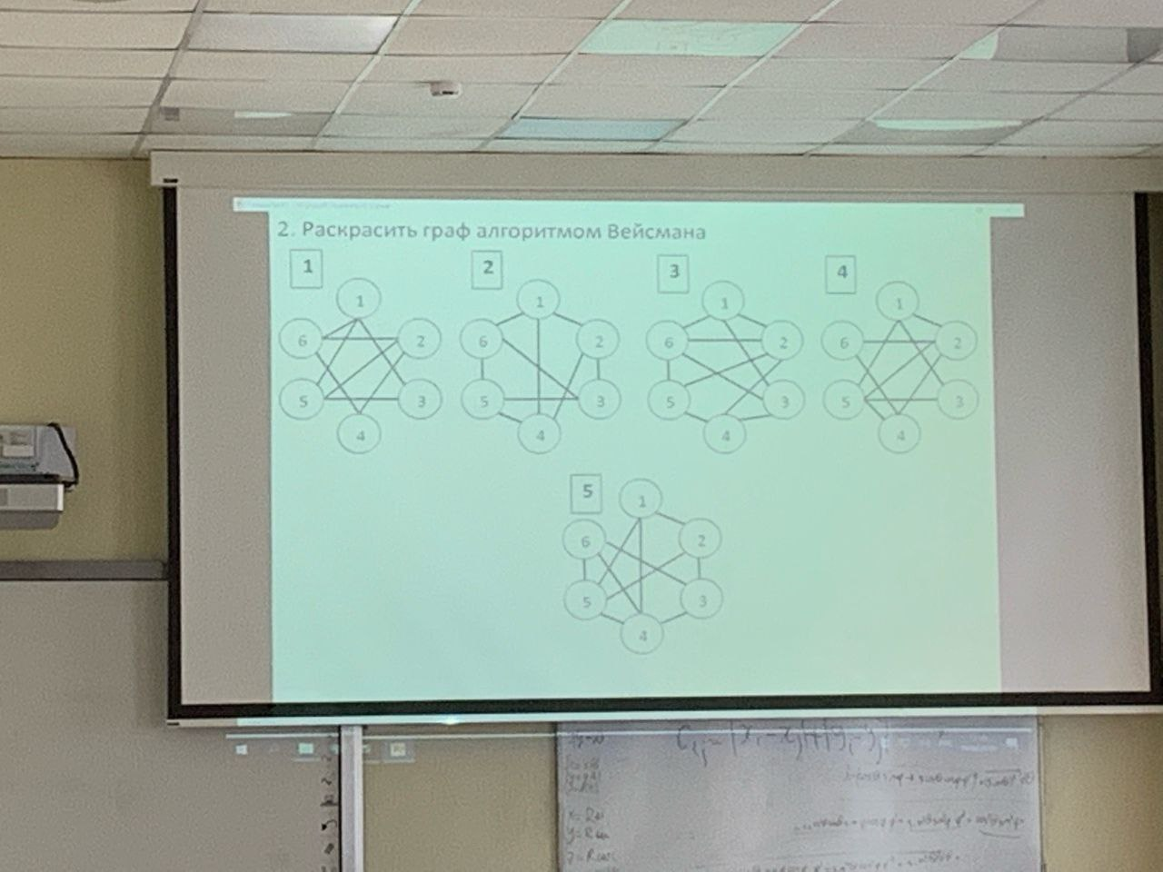Тест 1. Вариант 5

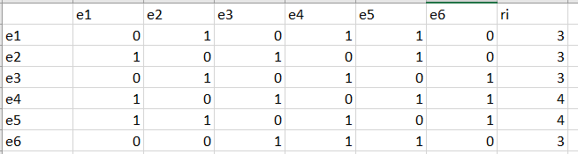

Max ri=r4=r5=4. Выбираем x4

Гx4= { x1, x3, x5, x6}; C4 = x4 v x1x3x5x6

Из матрицы R удаляем строку и столбец соответствующие вершине x4

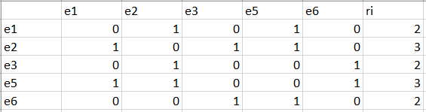

Max ri=r2=r5=3. Выбираем x2

Гx2= { x1, x3, x5}; C2 = x2 v x1x3x5

Из матрицы R удаляем строку и столбец соответствующие вершине x2

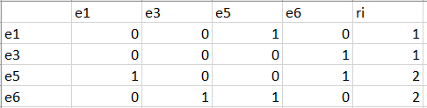

Max ri=r5=r6=2. Выбираем x5

Гx5= { x1, x6}; C5 = x5 v x1x6

Из матрицы R удаляем строку и столбец соответствующие вершине x5

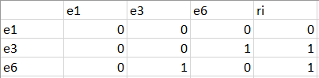

Max ri=r3=r6=1. Выбираем x3

Гx3= {x6}; C3 = x3 v x6

Из матрицы R удаляем строку и столбец соответствующие вершине x3

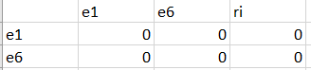

R =

П = Сi = C4 C2  C5 C3 = (x4 v x1x3x5x6)( x2 v x1x3x5)( x5 v x1x6)( x3 v x6) =

= x2x4x5x6 v x2x3x4x5 v x1x3x5x6 v x1x3x4x5 v x1x2x4x6 =

= Kj = K1  v K2  vK3  v K4 v K5;

φ1 = {x1, x3}; φ2 = {x1, x6}; φ3 = {x2, x4}; φ4 = {x2, x6}; φ5= {x3, x5};

ti = v φj

t1 = φ1 v φ2 ; t2 = φ3 v φ4; t3 = φ1 v φ5; t4 = φ3; t5 = φ5; t6 = φ2 v φ4

П’ = ti = φ3φ5(φ1 v φ2)(φ3 v φ4)(φ1 v φ5)(φ2 v φ4) =

= φ2φ3φ5 v φ1φ3φ4φ5

Хроматическое число графа χ(G) = 3. Cуществует 1 вариант раскраски графа:

1 раскраска:

Цвет1: {x1, x6}   
Цвет2: {x2, x4}   
Цвет3: {x3, x5}